FASES REQUERIMIENTO DE SOFTWARE

1. DESCRIPCION GENERAL DEL REQUERIMIENTO 2
2. FASE DE FORMALIZACIÓN 3
3. ANALISIS DE REQUISITOS Y REQUERIMIENTOS 4
5. LEVANTAMIENTO DEL REQUERIMIENTO DETALLADO 8
6. DISEÑO DE LA ARQUITECTURA DE SOLUCION 10

DESCRIPCION GENERAL DEL REQUERIMIENTO

PROYECTO | Abogabot
Nombre Requerimiento: | Abogabot
Fecha Solicitud: | 22/02/2022
Responsable(s) Solicitud: | Luis Hernandez
Dependencia(s) Solicitante: | Soporte Técnico
Responsable Funcional designado por el equipo de desarrollo de software: | Juan Pérez

FASE DE FORMALIZACIÓN

Descripción de la Solicitud
Usuario Solicitante
Es un despacho de abogados que quiere automatizar las demandas de sus clientes, esto lo harán a través de una página web llenando un formulario. Al momento de llenar el formulario se manda al proceso de pago para finalizar la transacción. Para dar seguimiento a su demanda, el cliente crea una cuenta en la plataforma y verá el seguimiento de cada una de las actualizaciones del proceso legal. El administrador del sitio recibe la notificación de una nueva demanda y con los datos llenados del formulario se crea automáticamente el documento legal en formato word para empezar el proceso. El administrador recibe el pago y debe de ser capaz de verlo en un dashboard para ver la cantidad de ingresos recibidos. El administrador actualiza el proceso de la demanda y agrega comentarios en cada paso del proceso. Al usuario le llegan correos de notificación para saber el avance de su proceso. La página debe de ser responsive para poderla ver desde el celular. La preferencia de colores del cliente es azul marino y blanco, pero acepta propuestas.
Líder Funcional
Página Web responsive en la que el usuario pueda hacer solicitudes y pagarlas, para entonces crear una cuenta a su nombre en donde se le notifique el seguimiento del proceso legal. El administrador será capaz de ver la solicitud y actualizar la información correspondiente a dicho proceso. El sitio debe de ser capaza de proporcionar informes de ingresos.

FIRMAS DE ACEPTACIÓN:

________________________________ _______________________________
Nombre Responsable Solicitud Nombre Líder OTI
Dependencia Solicitante Oficina Tecnologías de la Información

ANALISIS DE REQUISITOS Y REQUERIMIENTOS

Fecha Inicio | DD/MM//AAAA |  | Fecha Final | DD/MM//AAAA
Modelamiento de Negocio
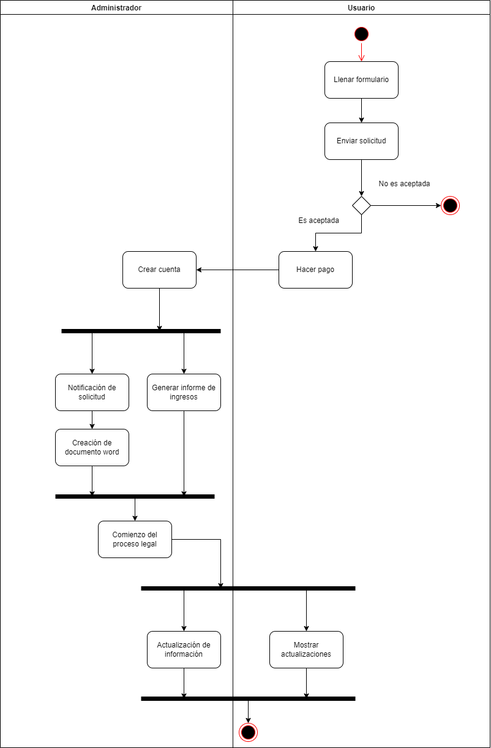

Términos de Referencia
Alcance de la solución | El usuario será capaz de hacer una solicitud al despacho, especificando sus necesidades y la solución que busca a sus problemas. El despacho será capaz de revisar esta solicitud y aceptarla o declinarla, para después cobrar para el seguimiento del caso. Una vez aprobado, el usuario será capaz de estar al tanto de las ultimas acciones realizadas por parte del despacho en el proceso legal. De la misma forma el despacho podrá actualizar la información que aparecerá al usuario y podrá estar al tanto de los ingresos de la plataforma
Requerimientos Funcionales y criterios de aceptación y | Pagina web responsive con estilo serio y moderno  Fácil acceso a solicitudes por parte del administrador  Capacidad del sitio para soportar transacciones  Diseño intuitivo para el usuario, de tal forma que sea fácil de usar  El sitio será capaz de hacer informes de ingresos  El sitio tendrá la capacidad de mantener actualizado al usuario en tiempo real sobre su proceso legal
Interesados en la solución
  Nombre/Rol/Perfil | Descripción
  Diseñador UI,UX | Diseñara la interfaz en la que el usuario hará las solicitudes dentro de la pagina
  Desarrollador FrontEnd | Ejecutor de la propuesta de la parte grafica de la pagina web
  Desarrollador BackEnd | Realizará el programa que será capaz de soportar las transacciones bancarias, realizar el reporte de ingresos, generar notificaciones tanto al administrador como al cliente, dar las herramientas para administrar adecuadamente el sitio y hacer conexión a la base de datos donde se almacenará toda la información relacionad a los usuarios
  Director de Proyecto | Se asegurará de que los requisitos solicitados por el cliente se cumplan al pie de la letra. Mantendrá una comunicación con el cliente para darle seguimiento al proyecto de acuerdo a sus instrucciones
Requisitos Técnicos  Viabilidad Técnica | Base de Datos | Web Escritorio Móvil Servicio Web  Servicio Windows Otro:__________________
Requisitos Técnicos  Viabilidad Técnica | Lenguaje | Oracle  SQL Server  MySQL  MongoDB  Otro:__________________ |  |  | Versión  _______  _______  _______  _______  _______  _______
Requisitos Técnicos  Viabilidad Técnica | Luego de adelantado el análisis de los requisitos y requerimientos es viable proponer una solución técnica para esta solicitud: SI ( ) NO ( ) | C#  VB  PHP  Java  JavaScript  Otro:HTML5, CSS |  |  | Versión  _______  _______  _______  _______  _______  _______  _______

FIRMAS DE ACEPTACIÓN:
Nombre | Dependencia | Teléfono | Firma

LEVANTAMIENTO DEL REQUERIMIENTO DETALLADO

Las historias de usuario deben ser independientes y debidamente identificadas; deben corresponder a una única funcionalidad y deben ser cortas y concisas
HISTORIAS DE USUARIO
Nº. |  | Identificador único de la historia de usuario
Titulo |  | Titulo claro y especifico que define la fase o historia de usuario para el requerimiento
Fecha |  | DD/MM/YYYY
Estimación |  | Peso dado por un numero entre 1 y 100 acotado por la serie Fibonacci
Característica/Funcionalidad
Descripción detallada y suministrada en lenguaje natural por el usuario final, que permite identificar la necesidad puntual para una parte específica del requerimiento.
P.e.:

Quiero que el sistema me registre el número de veces que solicita atención a través de la ventanilla única, guardando el nombre del funcionario que atiende, la cedula y el tiempo que tarda en la consulta hasta obtener la solución a su inquietud.

Razón/Resultado
Con la finalidad de…
P.e.:

Con la finalidad de controlar la eficiencia de la atención en los puntos por cada uno de los empleados…

Criterios de Aceptación
Nº | Titulo |  | Contexto |  |  | Evento
1... | Título del escenario  Pe.  Ingreso del empleado a la plataforma |  | Descripción de la situación que presenta el criterio de aceptación:  P.e.:  En caso de que ingresa el número de identificación del funcionario y es inexistente debe generar un mensaje de error. |  |  | Cuando o en qué momento ocurre el contexto  P.e.:  Cuando el empleado intenta ingresar diligenciando en el formulario identificación y nombre
2 | Control de tiempo de respuesta |  | Registrar un tiempo superior a media hora y evidenciar que se genera una alerta de atención tardía |  |  | A partir del momento en que se efectúa el cierre del caso de atención al cliente por parte del empleado
n…
Firmas de aceptación
Nombre |  |  |  | Dependencia | Teléfono |  | Firma

DISEÑO DE LA ARQUITECTURA DE SOLUCION

En caso de que existan excepciones asociadas a la arquitectura de referencia se debe incluir su correspondiente justificación en las vistas que aplique.

Fecha | DD/MM/AAAA
Vista Lógica
Se puede utilizar alguno de los siguientes diagramas UML: Diagrama de Clase, Diagrama de Comunicación, Diagrama de Secuencia.

Si utiliza convenciones para diagramas Ad hoc, por favor describirlas aquí
Vista de Implementación
Se puede utilizar alguno de los siguientes diagramas UML: Diagrama de componentes o diagrama de Paquetes

Si utiliza convenciones para diagramas Ad hoc, por favor describirlas aquí
Vista de Proceso
Se puede utilizar alguno de los siguientes diagramas UML: Diagrama de actividades o de flujo

Si utiliza convenciones para diagramas Ad hoc, por favor describirlas aquí
Vista de Física
Se puede utilizar el diagrama UML de despliegue.

Si utiliza convenciones para diagramas Ad hoc, por favor describirlas aquí
Prototipos de interfaces de usuario
Mockups o Bocetos de interfaces graficas para Front-End.

Si utiliza convenciones para diagramas Ad hoc, por favor describirlas aquí
Firmas de aceptación
Nombre |  | Dependencia | Teléfono |  | Firma

Nota: En caso de considerar limitado el uso de UML, es posible utilizar diagramas Ad Hoc.

